TURNIEJ NADZIEI OLIMPIJSKICH
W PODNOSZENIU CIĘŻARÓW
CEFTA Pod Patronatem Marszałka Województwa Donośląskiego

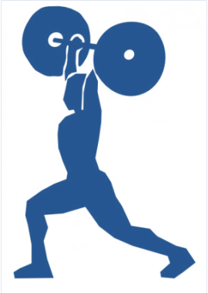

29.06-01.07.2012 r.
OBORNIKI ŚLĄSKIE

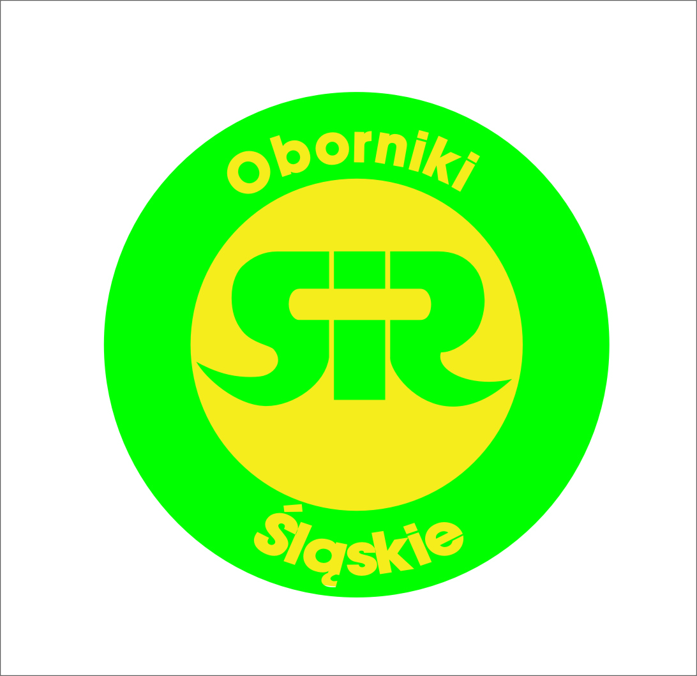

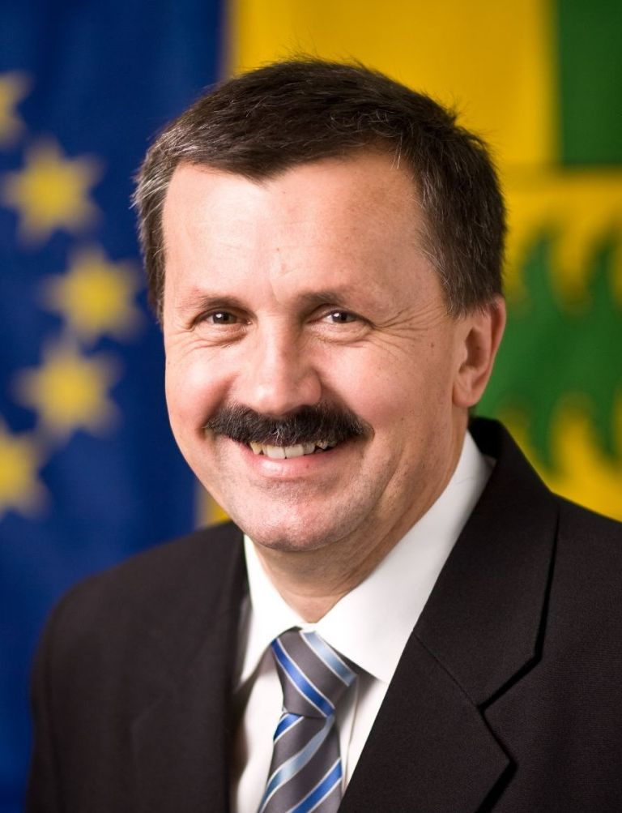
Dzieje Obornickiej Sekcji Podnoszenia Ciężarów
Sekcja podnoszenia ciężarów przy UKS „Relaks” rozpoczęła swoją działalność pod koniec 2003 roku. Została reaktywowana w Obornikach Śląskich po ponad dwudziestu latach przez Stefana Pałkę przy wsparciu władz miasta, Ośrodka Sportu i Rekreacji, Dolnośląskiego Związku Podnoszenia Ciężarów i ludzi przychylnych rozwojowi sportu. Treningi od początku odbywają się pod okiem Tomasza Pałki (syna Stefana) na siłowni miejscowego OSiR-u. Pierwsze zajęcia prowadzone były na zwykłej siłowni, na dywanie i bez specjalistycznego sprzętu. Na szczęście dość szybko pojawiły się pierwsze sukcesy obornickich sztangistów i zaczęły się zmieniać warunki treningowe.
Przez prawie 10 lat istnienia przewinęło się przez sekcję kilku naprawdę dobrych zawodników, z których część nadal trenuje. Największe sukcesy odnosi Rafał Makson (aktualnie KPC Górnik Polkowice), który wraz z Grzegorzem Wisłockim zapoczątkował sukcesy obornickiej sztangi w roku 2007. W odbywających się w Obornikach Mistrzostwach Zrzeszenia LZS do lat 17 zdobyli srebrne medale, a po kilku miesiącach na Mistrzostwach Polski do lat 17 Makson zdobył brąz a Wisłocki był IV. Od tamtego czasu corocznie zawodnicy z Obornik zdobywają medale najważniejszych imprez w kraju. Oprócz powyższej dwójki medale imprez ogólnopolskich zdobywali wciąż startujący Damian Mróz (m.in. tytuł mistrza Polski do lat 17 w 2009 roku) i Patryk Kusztelak. Największym jednak osiągnięciem w historii sekcji są starty Maksona na Mistrzostwach Świata do lat 17 w Tajlandii oraz na Mistrzostwach Europy do lat 17 w Izraelu.

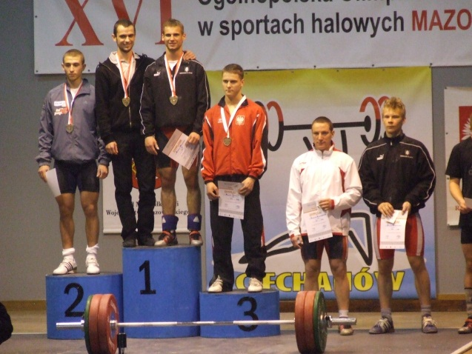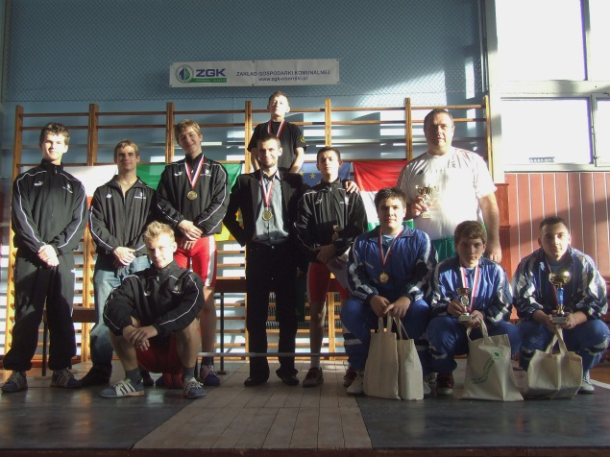

Komitet Honorowy Turnieju Nadziei Olimpijskich CEFTA
Oborniki Śląskie 29.06 – 01.07.2012r.

1. Pan Rafał Jurkowlaniec – Marszałek Województwa Dolnośląskiego / the Marshal of Lower Silesia

2. Pan Zygmunt Wasiela – Prezes Polskiego Związku Podnoszenia Ciężarów / The President of the Polish Weightlifting Association

3. Pan Radosław Mołoń – Wicemarszałek Województwa Dolnośląskiego / The Vice -Marshal of Lower Silesia

4. Pan Włodzimierz Chlebosz – Członek Zarządu Województwa Dolnośląskiego / The Board Member of Lower Silesia

5. Pan Robert Adach – Starosta Trzebnicki / The Governon of Trzebnica County

6. Pan Tadeusz Banach – emerytowany Dyrektor OSiR / the Retired Director of The Sport and Recreation Centre

Komitet Organizacyjny Turnieju Nadziei Olimpijskich CEFTA
Oborniki Śląskie 29.06-01.07.2012 r.

1. Sławomir Błażewski – Przewodniczący Komitetu Organizacyjnego, Burmistrz Miasta Oborniki Śląskie / Chairman of the Organizing Committee of the Oborniki Slaskie Mayor

2. Leszek Rabórski – Wiceprzewodniczący Komitetu Organizacyjnego, Prezes Dolnośląskiego Związku Podnoszenia Ciężarów / Vice-Chairman of the Organizing Committee of the Lower Silesia Weightlifting Association

3. Aleksandra Durkalec – Rzepka – Członek Komitetu- Dyrektor Ośrodka Sportu i Rekreacji w Obornikach Śląskich / Member of the Committee - Director of Sport and Recreation Center in Oborniki Slaskie

4. Stefan Pałka – Członek Komitetu – Kierownik Sekcji Podnoszenia Ciężarów w Obornikach Śląskich / Committee Member, Head of Weightlifting Section in Oborniki Slaskie

5. Halina Muszak – Członek Komitetu - Dyrektor Obornickiego Ośrodka Kultury / Committee Member, Director of the Centre for Culture in Oborniki Slaskie

6. Bożena Magnowska – Członek Komitetu- Przewodnicząca Komisji Polityki Społecznej / Member of the Committee, Chairwoman of the Social Policy Commission

7. Artur Olszewski – Członek Komitetu – Inspektor ds. Promocji i Oświaty / Committee member, supervisor of Promotion and Education

8. Arkadiusz Kucharski – Członek Komitetu – Specjalista ds. Współpracy z Organizacjami Pozarządowymi –OSiR / Committee Member-Specialist of Cooperation with NGOs (Non-governmental Organizations)

9. Ryszard Pajek – Członek Komitetu- Kier. ds. Administracyjnych – OSiR / Committee member, Manager of the Administration Management

SCENARIUSZ UROCZYSTEGO OTWARCIA
TURNIEJU NADZIEI OLIMPIJSKICH CEFTA
Oborniki Śląskie 30 czerwca 2012 rok
- godz. 11:55 - zbiórka reprezentacji – przemarsz za dziećmi niosącymi tabliczki z nazwami państwa na halę sportową.
- godz. 12:00 - powitanie zaproszonych gości przez Dyrektora Ośrodka Sportu i Rekreacji
- godz. 12:02 - wystąpienie Burmistrza Obornik Śląskich, Pana Sławomira Błażewskiego – oficjalne powitanie zawodników, gości oraz sponsorów.
- godz. 12:05 - wystąpienie Marszałka Województwa Dolnośląskiego Pana Rafała Jurkowlańca.
- godz. 12:10 - Prezes Polskiego Związku Podnoszenia Ciężarów Pan Zygmunt Wasiela - przedstawia reprezentacje – hymny poszczególnych krajów
około 40 sek. (1 zwrotka + refren) oraz dokonuje oficjalnego otwarcia Turnieju.
- godz.12:15 - program artystyczny:
- taniec towarzyski – 2 pary – 3 minuty- pokaz w wykonaniu grupy tanecznej „Aplauz” (instruktor Sonia Baran)
- pokaz AIKIDO – 3 minuty (sekcja działająca przy Ośrodku Sportu)
- pokaz JUDO – 3 minuty (sekcja działająca przy Ośrodku Sportu)
- taniec towarzyski – 2 pary – 3 minuty- pokaz w wykonaniu grupy tanecznej „Aplauz” (instruktor Sonia Baran)

- godz. 12:30 - rozpoczęcie Turnieju - według programu

Program Turnieju CEFTA
Oborniki Śląskie 29.06 – 01.07.2012 r.
30 Czerwiec 2012r. /sobota/
- godz. 8.00 – 9.00 - waga dziewcząt gr. I
- godz. 10.00 - start dziewcząt gr. I
- godz. 10.30 – 11.30 - waga chłopców gr. I
- godz. 12.00 - Ceremonia otwarcia Turnieju Nadziei Olimpijskich CEFTA
- godz. 12.30 - start chłopców gr. I
- godz. 12.30 – 13.30 - waga dziewcząt gr. II
- godz. 14.30 - start dziewcząt gr. II
- godz. 14.30 – 15.30 - waga chłopców gr. II
- godz. 16.30 - start chłopców gr. II
- godz. 18.30 – 19.00 - Uroczyste zakończenie zawodów
- godz. 20.00 - koncert Studia Piosenki - prowadzi Aneta Góral (Sala OOK)
- godz. 20.30 – 23.00 - dyskoteka dla młodzieży w Obornickim Ośrodku Kultury,
- godz. 21.00 – 23.00 - Uroczysta kolacja dla zaproszonych gości

Prace wykonane w Obornickim Ośrodku Kultury na zajęciach plastycznych
w Kole Małego Plastyka pod kierunkiem Bożeny Przybylskiej
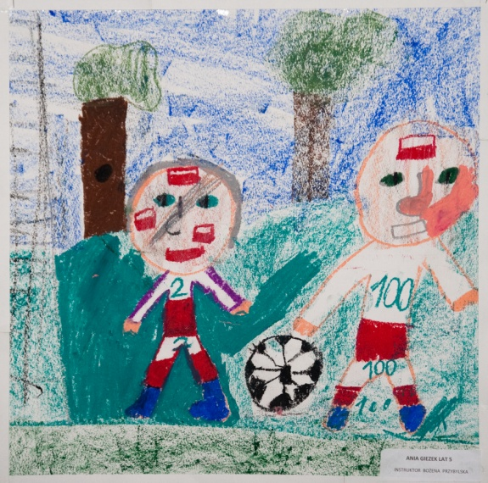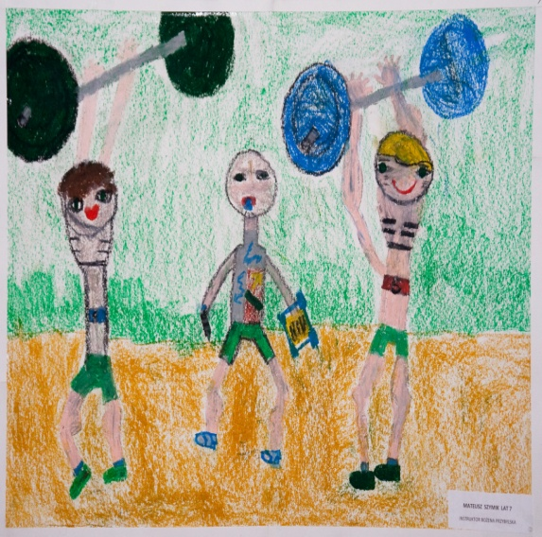
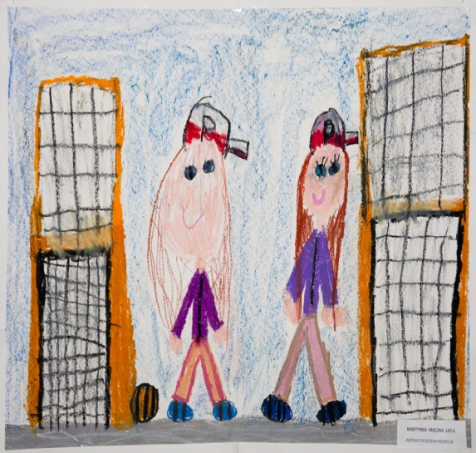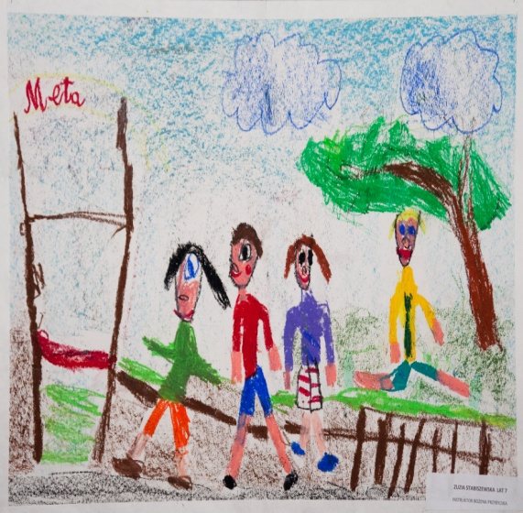
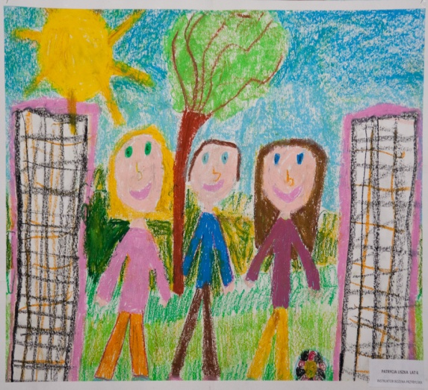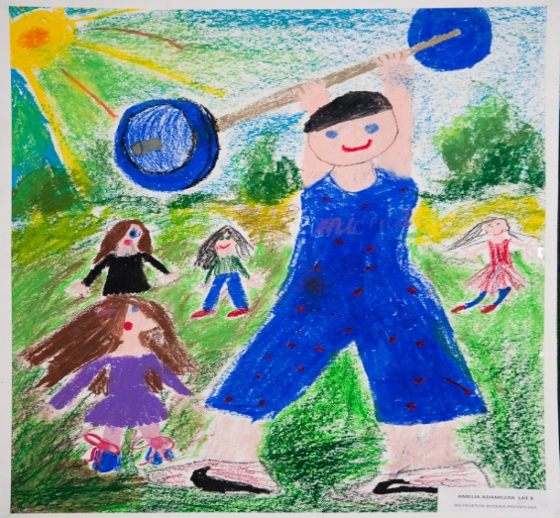

Sponsorzy :
Fundacja KGHM Polska Miedź S.A. - Pani Prezes Cecylia Ewa Stankiewicz
Biuro Obsługi Budownictwa „BOB” – Pan Mariusz Fabjanowski

TECHNISAT DIGITAL Sp. z o.o. – Pan Dyrektor Jerzy Radek

PPHU „Styrobud“ – Pan Zygmunt Chudzik

ZGK Oborniki Śląskie – Pan Prezes Tomasz Dotkuś

B.S. Oborniki Śląskie – Pan Przemysław Andrzejewski

Nadleśnictwo Oborniki Śląskie – Pan Nadleśniczy mgr inż. Kazimierz Pakulski

Intermarche Oborniki Śląskie – Pan Łukasz Budas

Interchemol S.A. Oborniki Śląskie – Pani Prezes Magdalena Razik

PPHU „Olimp & Olymp” Golędzinów – Państwo Jan i Józefa Pańków

Cukiernia „Beza” – Pan Adam Kosowski

Kwiaciarnia „Marzenie” – Pani Monika Olszewska

Zakład Usług Pogrzebowych i Ogrodniczych – Państwo Jadwiga i Tomasz Filckowie

ZWC „Miś” Oborniki Śląskie – Pani Prezes Tatiana Laskowska - Polak

OCTOPUS – Pan Aleksander Żołędziowski

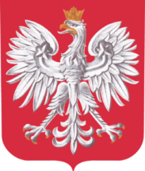
Ministerstwo Sportu i Turystyki Urząd Marszałkowski
Rzeczypospolitej Polskiej Województwa Dolnośląskiego

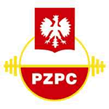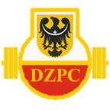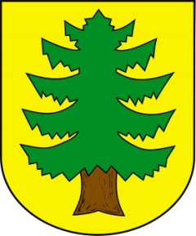
Polski Związek Dolnośląski Związek Gmina Oborniki Śląskie
Podnoszenia Ciężarów Podnoszenia Ciężarów


Powiat Trzebnica Obornicki Ośrodek Kultury
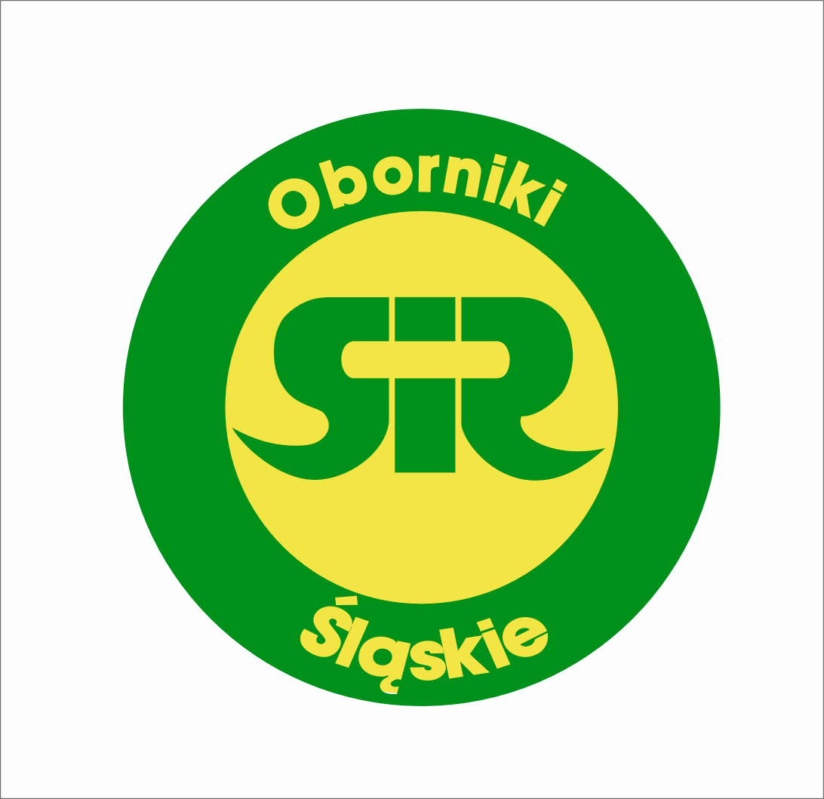
Ośrodek Sportu i Rekreacji Zakład Gospodarki Komunalnej

